Những cách đơn giản phát hiện thiết bị quay lén trong phòng
Đã bao giờ bạn có cảm giác khó chịu như thể ai đó đang theo dõi khi bạn bước vào phòng hoặc đi bộ trên phố hay chưa? Điều này khiến bạn cho rằng mình đang bị theo dõi. Cảm giác này của bạn có thể đúng khi mà ngày nay, máy quay lén hoặc camera được lắp ở khắp mọi nơi và ngày càng nhiều hơn.
Hẳn nhiên, bạn sẽ tự hỏi rằng làm thế nào phát hiện camera quay lén để bảo vệ bản thân cũng như sự riêng tư của mình. Hãy tham khảo bài viết để biết cách đơn giản phát hiện thiết bị quay lén trong phòng này nhé!
Những cách đơn giản phát hiện thiết bị quay lén trong phòng
Có ai đó đang theo dõi bạn ư?
Việc email và điện thoại bị theo dõi có lẽ ít rùng rợn hơn so với việc một người đang thực sự quan sát mọi hành động của bạn thông qua một camera giám sát ẩn.

Có khi nào bạn giật mình phát hiện ra mình xuất hiện trên CCTV hoặc trên một bản tin TV. Trong những năm qua, điều này đang ngày càng phổ biến do sự xuất hiện ồ ạt của các máy quay mạch kín hay camera an ninh, v.v...
Nhưng còn cự li gần hơn thì sao? Bạn có thoải mái với một chiếc camera giám sát trong văn phòng, phòng rửa ảnh, phòng tắm và phòng thay đồ không? Hay bất kỳ nơi nào khác mà bạn thường không mong đợi có một camera đang theo dõi mọi bước đi của bạn?
Nếu không được nhận ra các thiết bị giám sát như vậy, các cử chỉ và hành động của bạn sẽ bị theo dõi và phán đoán.
Sự xâm phạm này có thể được thực hiện bằng cách sử dụng các camera an ninh chuyên nghiệp hoặc các camera được xây dựng tùy chỉnh. Bạn thậm chí có thể sử dụng một Raspberry Pi, một chiếc điện thoại thông minh hoặc máy tính bảng cũ để xây dựng camera an ninh của riêng mình

Cách 1: Quan sát bằng mắt thường
1. Tìm những dấu hiệu đáng ngờ
Máy quay có thể bị ẩn nhưng thấu kính chỉ có thể ngụy trang.
- Xác định vị trí camera ẩn có thể được tìm thấy tại nhà riêng hoặc cơ quan. Bắt đầu tìm kiếm từ những nơi có nhiều khả năng như phòng ngủ, phòng khách; đặc biệt gần những đồ vật có giá trị.
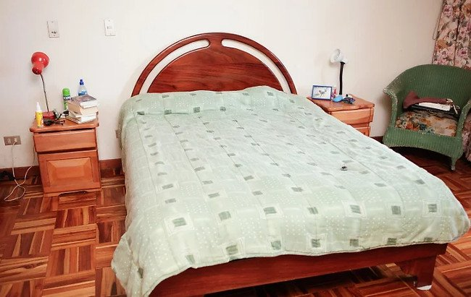
- Những đồ vật thường được dùng để giấu máy quay bên trong bao gồm sách, thiết bị báo khói, cây cảnh, hộp giấy, thú nhồi bông và ổ cắm điện.
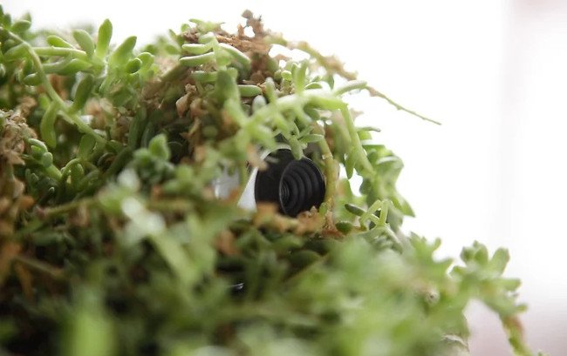
- Bên cạnh đó, bạn cũng nên kiểm tra camera trong những vật dụng ít được chú ý hơn như túi tập gym, túi xách, vỏ hộp DVD, thiết bị lọc gió, mắt kính, đèn đối lưu giọt dầu Lava, các nút bấm hay tuốc-nơ-vít đầu chữ thập.
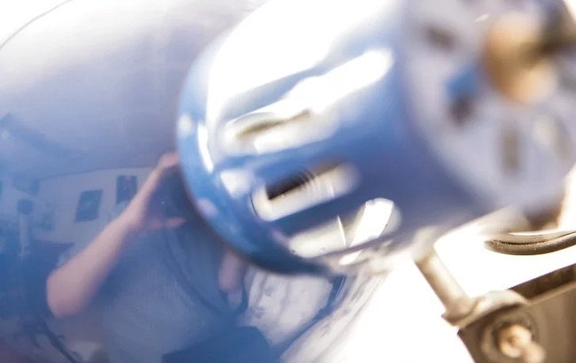
- Cảnh giác với một lỗ nhỏ, không to hơn chữ "O", có thể nằm trên bức tường đối diện với căn phòng.
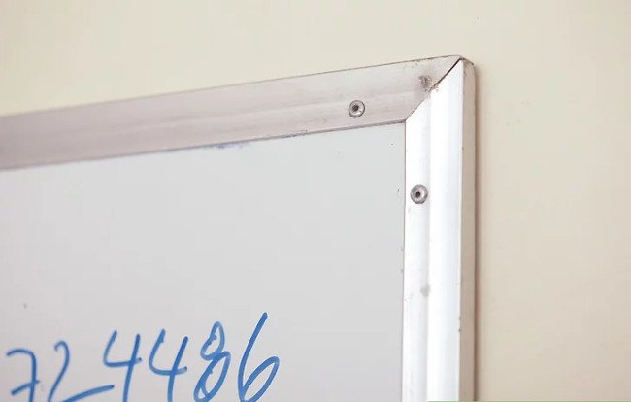
- Quan sát những tấm gương trông có vẻ vô lý khi nằm ở đó. Máy quay ẩn thực sự không dễ tìm, vì vậy, bạn nên đề phòng những khả năng có thể.
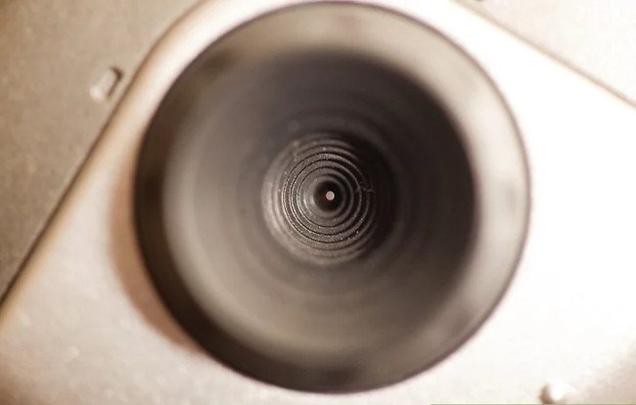
2. Quan sát và tránh những máy quay ẩn ở nơi công cộng
- Quan sát những khu vực có thể cung cấp tầm nhìn tốt nhất. Thông thường là phía trên cao của các tòa nhà hay những vị trí trống, không có vật cản.
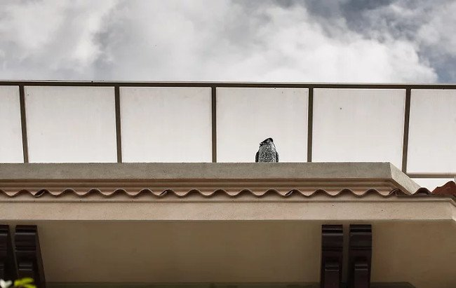
- Quan sát những mái vòm bằng kính hoặc nhựa trong, đặc biệt những mái vòm có màu sắc. Các camera công cộng thường được lắp phía sau tấm chắn bảo vệ. Nếu những vật thể gương hoặc kính trong mờ được đặt đối diện phòng bạn thì khả năng camera được lắp đặt phía sau nó.
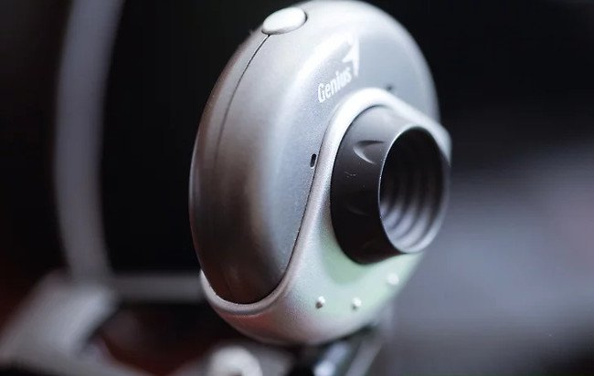
Cách 2: Áp dụng kỹ thuật dò tìm camera
1. Mua máy dò camera không dây trên mạng hoặc ngoài cửa hàng điện tử
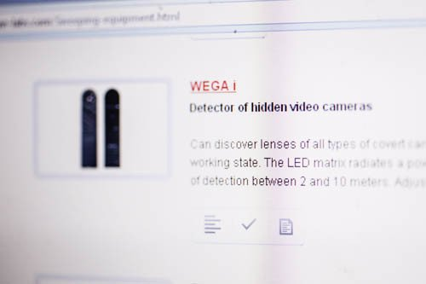
Dùng máy dò camera quét quanh căn phòng nơi bạn nghi ngờ có thiết bị quay lén.
2. Sử dụng điện thoại di dộng
Bạn có biết điện thoại thông minh có thể phát hiện camera ẩn không? Nghe có vẻ giống một bộ phim của James Bond, nhưng sự thực là bạn có thể sử dụng điện thoại thông minh của mình để phát hiện các camera ẩn. Nói chung, có hai phương pháp phổ biến được sử dụng để thực hiện điều này.
Đầu tiên là bằng cách sử dụng phần cứng điện thoại thông minh để phát hiện các trường điện từ. Bạn có thể di chuyển điện thoại xung quanh khu vực bạn nghi ngờ có camera ẩn và nếu phát hiện thấy một từ trường mạnh, chắc chắn đã có một camera ẩn trong tường hoặc một đồ vật nào đó tại khu vực được dò tìm. Các bước thực hiện cụ thể như sau:
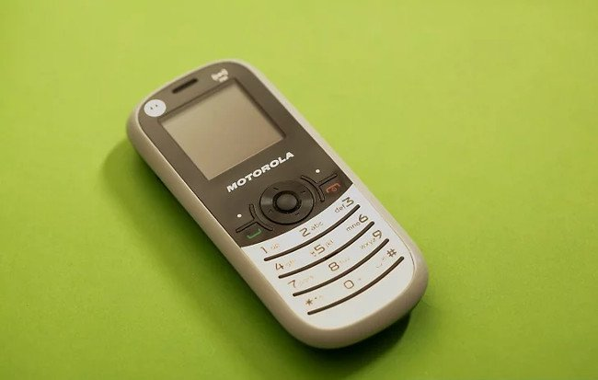
- Thực hiện một cuộc gọi và đưa điện thoại rà soát quanh căn phòng hay đồ vật khả nghi. Điện thoại của bạn sẽ phát ra âm thanh nhiễu sóng và rè rè khi ở gần thiết bị phát ra trường điện từ.
- Không phải điện thoại nào cũng làm được điều đó. Nếu bạn để ý thấy điện thoại của mình hay kêu rè rè hoặc e e khi ở gần loa lúc có một cuộc gọi đến thì nó sẽ dò được camera.
- Tháo dỡ thiết bị. Nếu nghi ngờ mình đang bị theo dõi hay xâm phạm quyền riêng tư bởi một kẻ có vấn đề về tâm lý, hãy thông báo cho lực lượng chức năng.
- Phối hợp với chính quyền để định vị hộp đường dẫn video. Tìm kiếm một chiếc hộp bằng kim loại đơn giản có đầu nối để cắm dây cáp.
Một cách khác mà bạn có thể sử dụng điện thoại thông minh để phát hiện camera ẩn là phát hiện ánh sáng phản chiếu từ ống kính. Mặc dù phương pháp này không hoàn toàn đáng tin cậy nhưng vẫn để thử.
3. Sử dụng ứng dụng Android hoặc iOS để tìm camera ẩn
Bạn sẽ tìm thấy các ứng dụng cho cả hai nền tảng điện thoại thông minh lớn có sẵn trong các app store tương ứng. Đối với iPhone, Hidden Camera Detector giá $4.99 (120.000VND) là lựa chọn tốt nhất.
Trong khi đó, người dùng Android cũng có ứng dụng Hidden Camera Detector tương tự. Ngoài ra, bạn cũng có thể xem Glint Finder để phát hiện các thấu kính có thể nhìn thấy.
Hãy nhớ rằng các tùy chọn khác cũng có sẵn. Ví dụ, nếu bạn có một camera hồng ngoại, thiết bị này sẽ giúp phát hiện ra camera ẩn, trong khi các thiết bị có chi phí thấp sử dụng mạng không dây cũng có thể xuất hiện tại danh sách các thiết bị Wi-Fi lân cận trong nhà.
Nếu bạn đặc biệt quan tâm, bạn cũng có thể xem xét một phần cứng phát hiện RF trị giá $130 (khoảng 3.000.000VND), có khả năng đọc tín hiệu được phát bởi camera không dây truyền thống, như được minh họa ở đây:
- Tải xuống Hidden Camera Detector cho Android (Miễn phí).
- Tải xuống Glint Finder cho Android (Miễn phí).
- Tải xuống Hidden Camera Detector and Spy Cam Finder cho Android (Miễn phí).
Cho dù bạn chọn ứng dụng nào, bạn cũng sẽ có thể phát hiện camera, loa, thậm chí cả máy tính bị ẩn nữa.
Chúng thường hoạt động theo cùng một cách tương tự: Ở gần một camera hoặc thiết bị giám sát khác được hiển thị sẽ giúp bạn xác định vị trí của nó.
Ví dụ, bạn sử dụng Hidden Camera Detector. Ứng dụng sẵn sàng để sử dụng sau khi tải và nó sẽ hiển thị ánh sáng đỏ khi điện thoại thông minh ở gần camera.

Máy scan cũng sẽ phát sáng gần các loại phần cứng khác, vì vậy hãy xem số được hiển thị ở giữa màn hình. Con số này sẽ vượt quá 100 khi camera được phát hiện.
Đối với tính năng phát hiện camera bổ sung, Hidden Camera Detector cũng có chế độ IR (giới hạn theo chiều dọc), nơi mà bạn có thể tìm thấy các camera đang trốn tránh sự phát hiện của bạn.
Điều này được thực hiện bằng cách trỏ điện thoại thông minh đến một khu vực nơi nghi ngờ có camera ẩn. Một đĩa trắng sáng cho biết sự hiện diện của một camera ẩn.
Phát hiện hiệu quả các camera
Lưu ý rằng khi sử dụng các ứng dụng này, trước tiên bạn phải chắc chắn rằng bạn biết rõ mình đang sử dụng những thiết bị công nghệ nào. TV, máy tính, các trợ lý thông minh (chẳng hạn như Amazon Echo) và phần cứng khác có thể ảnh hưởng đến quá trình phát hiện camera ẩn.
Tuy nhiên, để có kết quả chính xác thì hãy giữ điện thoại đúng cách. Ban đầu, bạn có thể nghĩ rằng việc giữ thiết bị theo chiều ngang (giống như điều khiển từ xa) sẽ cho kết quả tốt hơn. Tuy nhiên, các cảm biến được đặt trong điện thoại sẽ ảnh hưởng đến điều này. Việc thử nghiệm sẽ giúp bạn có được góc độ tốt nhất.
Nếu bạn vẫn gặp sự cố, hãy bỏ ốp điện thoại ra. Một số vật liệu làm ốp có thể chặn tín hiệu từ các thiết bị khác, cũng như làm gián đoạn trường bức xạ của điện thoại. Việc loại bỏ ốp điện thoại sẽ giúp bạn có kết quả nhanh và chính xác hơn.
Làm gì khi bạn tìm thấy một camera ẩn?
Bây giờ mọi camera giám sát ẩn đang theo dõi bạn đã được phát hiện. Nhưng bạn nên làm gì tiếp theo? Tất nhiên bạn có thể yêu cầu các nhà chức trách can thiệp, nhưng bạn cũng có thể tự mình hành động.
Tuy nhiên, lưu ý rằng việc tự hành động có thể “bứt dây động rừng” và vô tình cảnh báo kẻ đang quan sát về việc bạn đã phát hiện mọi thứ.
Nếu bạn quyết định giữ nguyên mọi thứ, hãy sử dụng những thứ như băng keo hoặc chất dính để che ống kính, hay làm mọi việc ngoài góc quan sát của camera. Đối với camera có độ ẩn cao, như trong bóng đèn hoặc máy dò khói, việc hoạt động ngoài tầm quan sát của camera có thể hơi khó khăn.
Trong khi đó, đừng quên rằng những mẹo này dành cho tất cả mọi người và bạn có thể sử dụng chúng để theo dõi ai đó, ví dụ, để quan sát người giữ trẻ.
Nếu bạn là người đang sử dụng thiết bị quay lén người khác thì nên dừng lại. Bởi khi bị phát hiện, bạn sẽ bị kiện!

